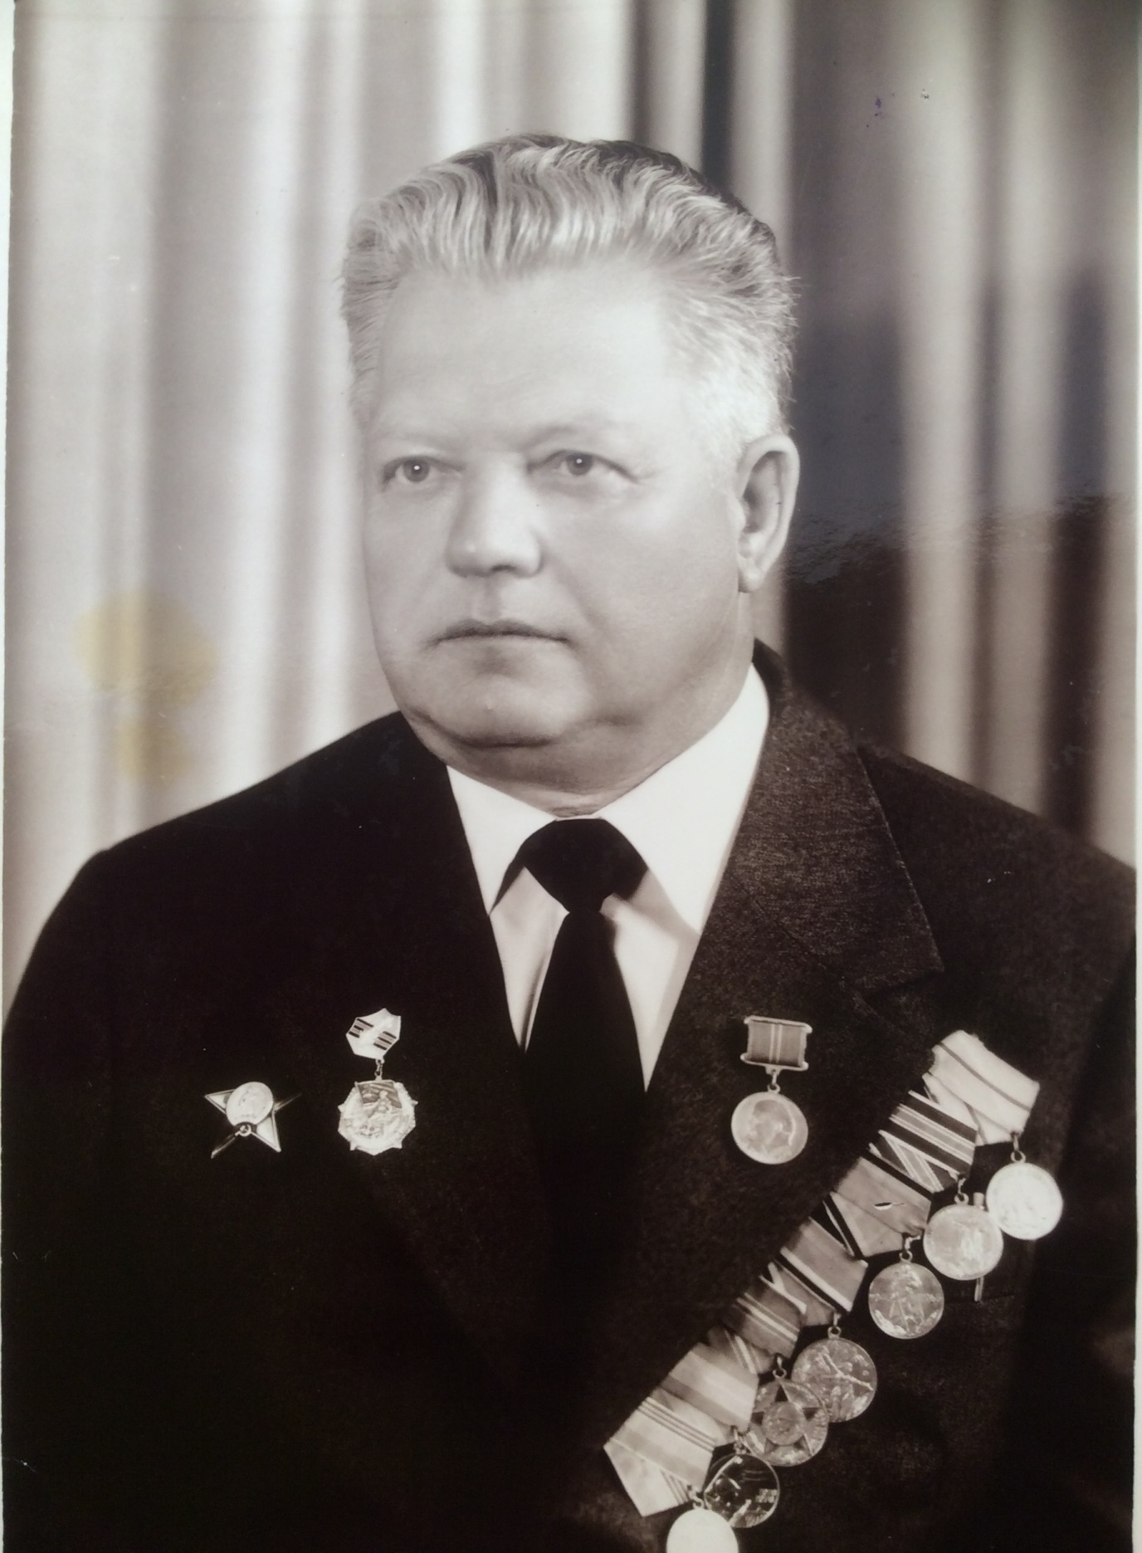
АБРАМОВ
ВАСИЛИЙ ВЛАДИМИРОВИЧ
28.07.1921 – 28.08.2000
Участник боевых действий на Невской Дубровке.

